**Τι σημαίνει ο όρος δύναμη;**

* με την βοήθειά της ο αθλούμενος μπορεί να κινήσει μια μάζα (το δικό του σώμα ή ένα αθλητικό όργανο)
* είναι η ικανότητα του μυός ή των μυών να υπερνικούν, να συγκρατούν ή να αντιστέκονται σε εξωτερικές αντιστάσεις
* ως εξωτερική αντίσταση θεωρείται οποιοδήποτε αντικείμενο έχει βάρος, που για να μετακινηθεί ή να σταθεροποιηθεί απαιτείται ενέργεια.

**ΑΡΧΕΣ ΑΣΦΑΛΕΙΑΣ:**

* Εξετάζω τον χώρο, ειδικά την πρώτη φορά
* Συγκέντρωση (π.χ δεν μιλάμε όταν εκτελούμε)
* Που αφήνω τα ελεύθερα βάρη
* Να βάζω ΠΑΝΤΑ ασφάλειες στη μπάρα, ακόμη και όταν έχω λίγα κιλά
* Πως σηκώνω τα ελεύθερα βάρη ή την μπάρα (σωστή εκτέλεση)
* Εξετάζω εάν το μηχάνημα έχει κάποια βλάβη

**ΓΙΑΤΙ ΝΑ ΚΑΝΩ ΠΡΟΠ. ΜΕ ΒΑΡΗ;**

* ΦΥΣΙΚΗ ΚΑΤΑΣΤΑΣΗ
* ΔΥΝΑΜΗ
* ΠΡΟΛΗΨΗ ΤΡΑΥΜΑΤΙΣΜΩΝ ΒΕΛΤΙΩΣΗ ΤΗΣ ΑΘΛ. ΑΠΟΔΟΣΗΣ
* ΑΠΟΚΑΤΑΣΤΑΣΗ ΤΡΑΥΜΑΤΙΣΜΩΝ
* ΜΕΙΩΣΗ ΣΩΜΑΤΙΚΟΥ ΛΙΠΟΥΣ

**ΜΟΡΦΕΣ ΔΥΝΑΜΗΣ ΣΥΜΦΩΝΑ ΜΕ ΤΟΝ ΤΡΟΠΟ ΕΡΓΑΣΙΑΣ ΤΩΝ ΜΥΩΝ:**

* ***Εργασία υπερνίκησης*** (θετικός τρόπος): ομόκεντρη ή μειομετρική μυϊκή συστολή. Ο μυς βραχύνεται δρώντας εναντίον μιας εξωτερικής αντίστασης που υπερνικά
* ***Εργασία υποχωρητική*** (αρνητικός τρόπος): έκκεντρη ή πλειομετρική μυϊκή συστολή. Ο μυς “αντιστέκεται” στην εξωτερική αντίσταση υποχωρώντας με ταυτόχρονη αύξηση του μήκους του
* ***Εργασία σταθερή*** (ισομετρικός-στατικός τρόπος): ισομετρική μυϊκή συστολή. Ο μυς συστέλλεται αναπτύσσοντας τάση-δύναμη χωρίς να μεταβάλλεται το μήκος του μυός. Δεν παράγεται (εμφανές) μηχανικό έργο, υπάρχει όμως μεγάλη δαπάνη ενέργειας.

**Αγωνιστής** ονομάζεται ο μυς που εμπλέκεται άμεσα σε μία κίνηση. Αντίθετα, ένας μυς ο οποίος μπορεί να επιβραδύνει ή να εμποδίσει αυτήν την κίνηση ονομάζεται **ανταγωνιστής**. Οι ανταγωνιστές μύες συμβάλλουν στην σταθεροποίηση των αρθρώσεων αλλά και στην επιβράδυνση της κίνησης των άκρων, στις τελευταίες μοίρες μιας κίνησης, ιδιαίτερα όταν αυτή είναι γρήγορη, προστατεύοντας με τον τρόπο αυτό τις αρθρώσεις, τους συνδέσμους και τους χόνδρους από πολύ υψηλές επιβαρύνσεις.

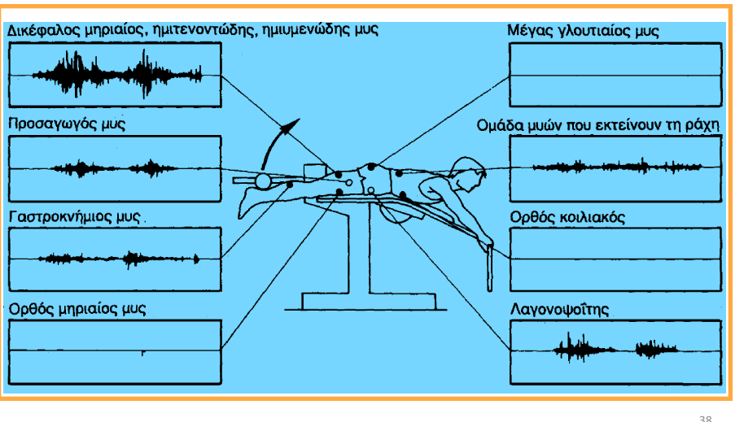

**ΒΑΣΙΚΟΙ ΟΡΟΙ ΤΗΣ ΠΡΟΠ. ΜΕ ΒΑΡΗ:**

* ΠΡΟΠΟΝΗΤΙΚΗ ΜΟΝΑΔΑ
* ΜΥΪΚΗ ΟΜΑΔΑ
* ΕΠΑΝΑΛΗΨΗ
* ΣΕΤ (Αριθμός Επαναλήψεων 1-15)
* ΔΙΑΛΕΙΜΜΑ (Ανάληψη μεταξύ των σετ/ ασκήσεων/ πρπ. μονάδων)
* ΠΡΟΟΔΕΥΤΙΚΗ ΕΠΙΒΑΡΥΝΣΗ

**Ταξινόμηση μυϊκών ομάδων:**

* Του στήθους
* Της πλάτης
* Της ωμικής ζώνης
* Των κάτω άκρων
* Των άνω άκρων
* Των κοιλιακών
* Των ραχιαίων

**ΜΟΡΦΕΣ ΟΡΓΑΝΩΣΗΣ ΤΗΣ ΠΡΟΠΟΝΗΣΗΣ:**

**1. ΠΡΟΠΟΝΗΣΗ ΣΕ ΣΤΑΘΜΟΥΣ:**

* Κάθε σταθμός είναι και μια άσκηση.
* Ο ασκούμενος εκτελεί σε κάθε σταθμό τα σετ που έχει να κάνει και κατόπιν πάει στον επόμενο σταθμό (π.χ. πάγκος 3 σετ και κατόπιν ημικάθισμα άλλα 4 σετ).
* Είναι κατάλληλη μορφή για όλες τις φάσεις της μακροχρόνιας προπονητικής διαδικασίας.
* Μοιάζει με την κυκλική προπόνηση.
* Η βασική διαφορά είναι ότι σε κάθε σταθμό γίνονται περισσότερα από ένα σετ, ενώ στην κυκλική μόνο ένα.

**2. ΠΡΟΠΟΝΗΣΗ ΣΕ ΕΝΟΤΗΤΕΣ:**

Η προπόνηση σε ενότητες ξεκίνησε αρχικά για να εξυπηρετήσει οργανωτικούς σκοπούς και στη συνέχεια χρησιμοποιήθηκε για την ανάπτυξη των αγωνιστών – ανταγωνιστών μυών. Η λογική της βασίζεται στο ότι όταν λειτουργεί ένας μυς, λειτουργούν και οι ανταγωνιστές του.

* Σε αυτή τη μορφή που μοιάζει με την κυκλική

έχουμε από 2-4 σταθμούς

* Ο ασκούμενος εκτελεί από ένα σετ σε κάθε σταθμό διαδοχικά και αρχίζει τον κύκλο πάλι από την αρχή
* Έχουμε οικονομία χρόνου μέχρι και 40% σε σχέση με την προπόνηση σε σταθμούς

Παράδειγμα: Για την προπόνηση των κάτω άκρων στον ένα σταθμό γυμνάζουμε τον πρόσθιο μηριαίο και στον άλλο γυμνάζουμε τον οπίσθιο μηριαίο. Άρα αν θέλουμε να κάνουμε 4 σετ για κάθε μυ, τότε εκτελούμε 1 σετ για τον πρόσθιο μηριαίο, 1 σετ για τον οπίσθιο. Το ίδιο επαναλαμβάνεται μέχρι να εκτελεστούν όλα τα προβλεπόμενα σετ (4+4)

**3. ΚΥΚΛΙΚΗ ΠΡΟΠΟΝΗΣΗ**

* Είναι μια βασικότατη οργανωτική μορφή προπόνησης της δύναμης και χρησιμοποιείται κυρίως στο μαζικό και σχολικό αθλητισμό και λιγότερο στον πρωταθλητισμό
* Στον πρωταθλητισμό χρησιμοποιείται συνήθως στην πρώτη φάση της περιόδου προετοιμασίας
* Κάθε σταθμός είναι και μια άσκηση
* Ο αριθμός των σταθμών ξεκινά από 4 και φτάνει μέχρι τους 14 (6 – 15 για άλλους)
* Ο ασκούμενος εκτελεί από ένα σετ σε κάθε σταθμό διαδοχικά και αρχίζει τον κύκλο πάλι από την αρχή

**Τι πρέπει να ορίσουμε σε μια κυκλική προπόνηση;**

1. Ο αριθμός των ασκήσεων
2. Ο αριθμός των κύκλων
3. Ο αριθμός των επαναλήψεων ή η διάρκεια της επιβάρυνσης
4. Την ένταση της εκτέλεσης των ασκήσεων
5. Το διάλειμμα μεταξύ των ασκήσεων και των κύκλων
6. Τον τρόπο εκτέλεσης του διαλείμματος (ενεργητικό ή παθητικό)